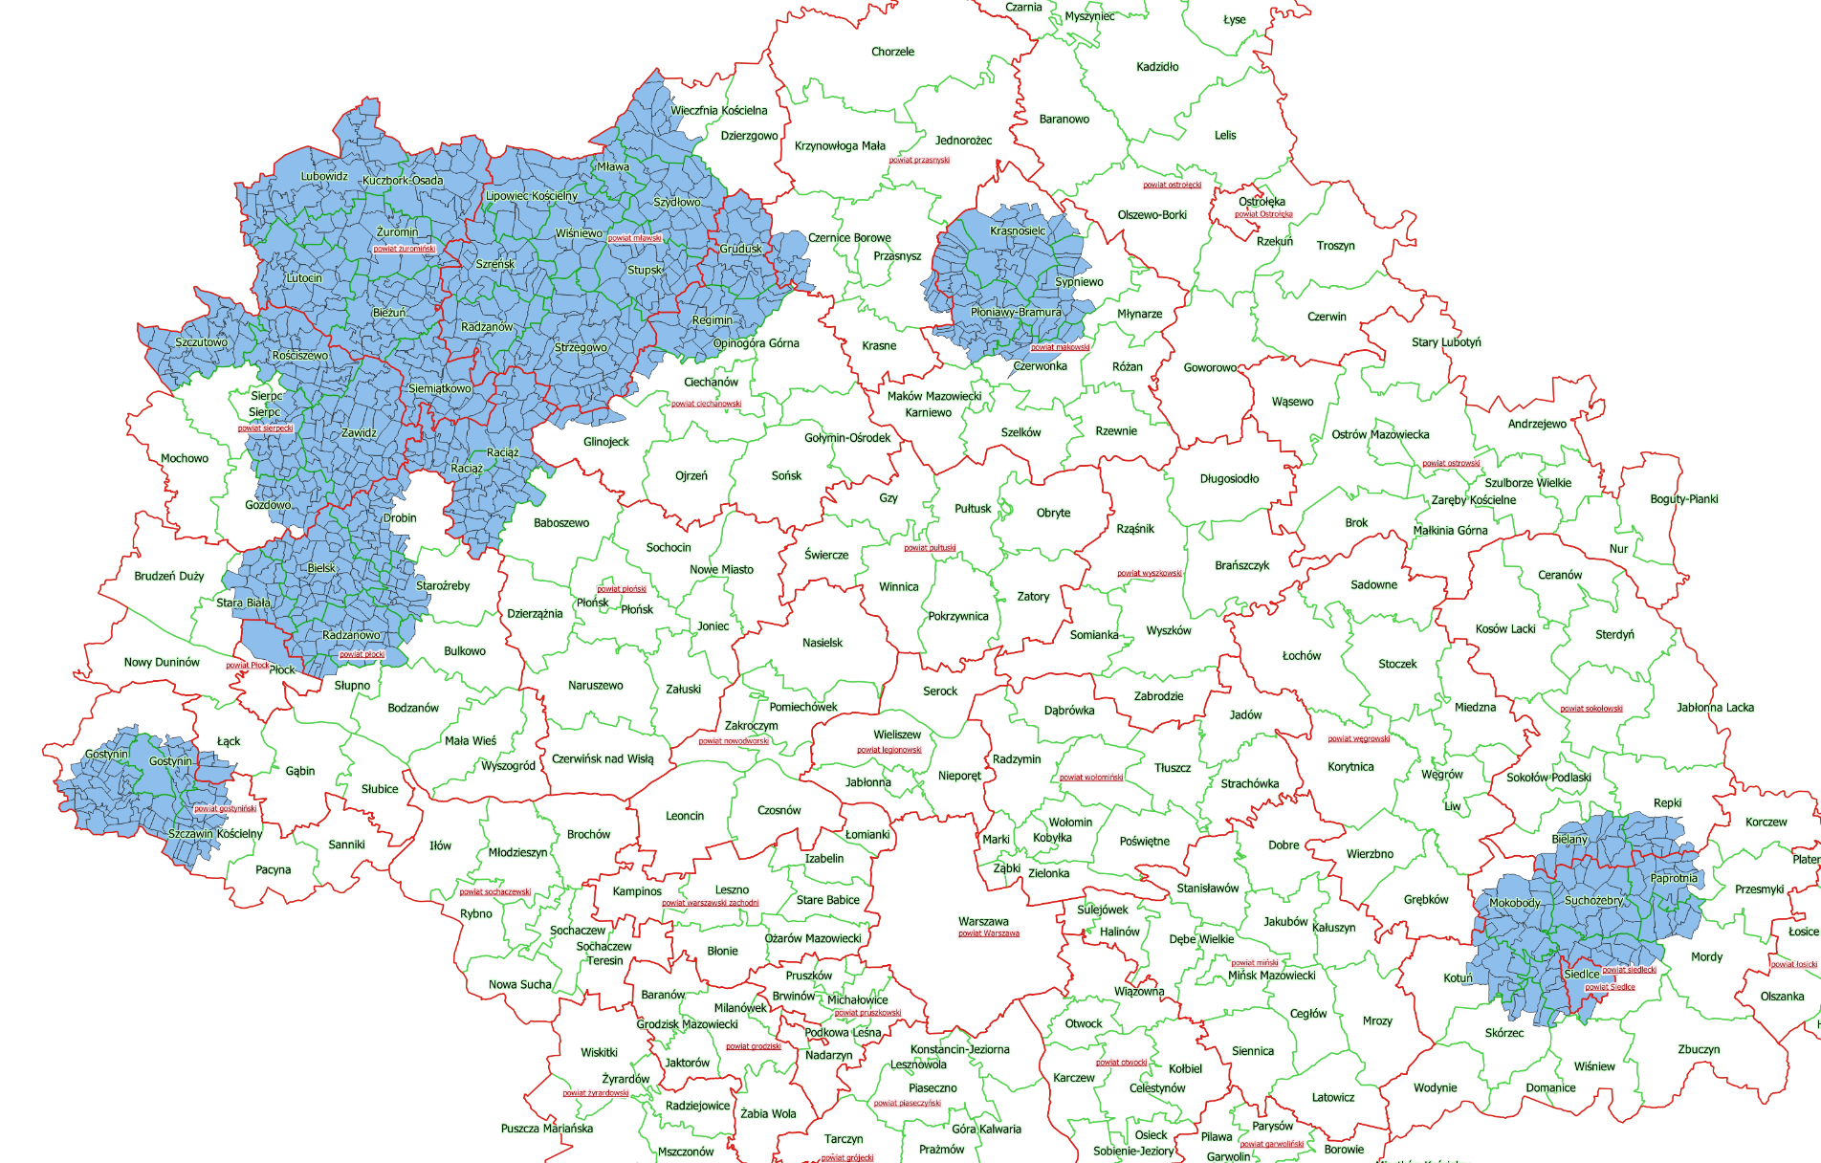

Legenda:

 Obszar zagrożony

Załącznik do rozporządzenia nr 19 Wojewody Mazowieckiego z dnia 24 czerwca 2021 r. w sprawie zwalczania wysoce zjadliwej grypy ptaków (HPAI) na terenie powiatu żuromińskiego, mławskiego, płockiego, gostynińskiego, płońskiego, sierpeckiego, węgrowskiego, ciechanowskiego, sokołowskiego, przasnyskiego, siedleckiego oraz makowskiego